Министерство образования и науки РФ

Федеральное государственное автономное

образовательное учреждение высшего образования

«Санкт-Петербургский национальный исследовательский университет

информационных технологий, механики и оптики»

**факультет программной инженерии и компьютерной техники**

**ЛАБОРАТОРНАЯ РАБОТА № 2**

по дисциплине

‘Операционные системы’

Вариант: “procfs, nestat”

*Выполнил:*

Студент группы P33111

Павлов Александр Сергеевич

*Преподаватель:*

Осипов С. В.

Санкт-Петербург, 2023

# Описание задания

Разработать комплекс программ на пользовательском уровне и уровне ярда, который собирает информацию на стороне ядра и передает информацию на уровень пользователя, и выводит ее в удобном для чтения человеком виде. Программа на уровне пользователя получает на вход аргумент(ы) командной строки (не адрес!), позволяющие идентифицировать из системных таблиц необходимый путь до целевой структуры, осуществляет передачу на уровень ядра, получает информацию из данной структуры и распечатывает структуру в стандартный вывод. Загружаемый модуль ядра принимает запрос через указанный в задании интерфейс, определяет путь до целевой структуры по переданному запросу и возвращает результат на уровень пользователя.

# Результаты выполнения программы

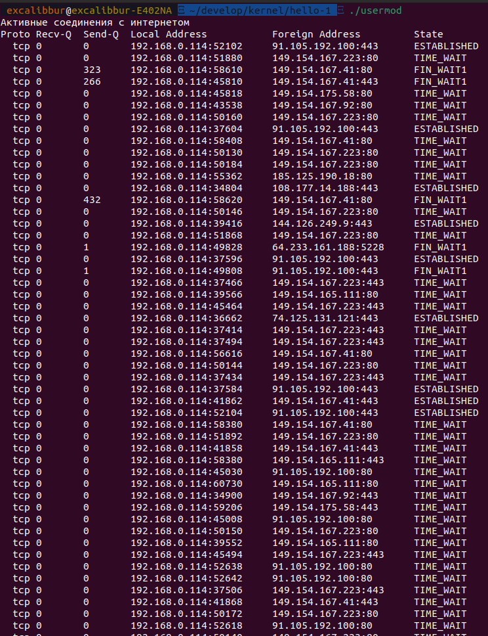

# Результаты выполнения заданной утилиты

# Вывод

Во время выполнения данной лабораторной работы я научился писать модули для ядра OC Linux. Изрядно помучался в поиске нужных структур, которые требуются для утилиты.